Proyecto Final de Sistemas

Año 2010

Docentes a cargo: Ing. Straccia, Luciano

Alumnos:
- GILIBERTI, ROMINA
- FRANGELLA, AGOSTINA
- FERREYRA, RUBEN



INDICE DE CONTENIDOS

INDICE DE CONTENIDOS 2
INTRODUCCIÓN 3
HISTORIAL DE CAMBIOS 4
PLANIFICACIÓN 5

INTRODUCCIÓN

El presente documento corresponde la planificación del proyecto “Sistema de localización Online para Radiotaxi” (SLORT).

HISTORIAL DE CAMBIOS

Nro | Fecha | Detalle de cambios | Autor
1 | 24/04/2010 | Versión inicial | Grupo SLORT
2 | 13/05/2010 | Revisión Versión Inicial | Luciano Straccia
3 | 15/05/2010 | Revisión Versión 2 | Grupo SLORT

Revisión v2: 20/05/2010

Por favor envienme el archivo de Project.

Calificación v1: 9
Calificación v2: 10
Calificación Entrega 4: 9,50

PLANIFICACIÓN
A continuación se pone en conocimiento la planificación del proyecto SLORT.
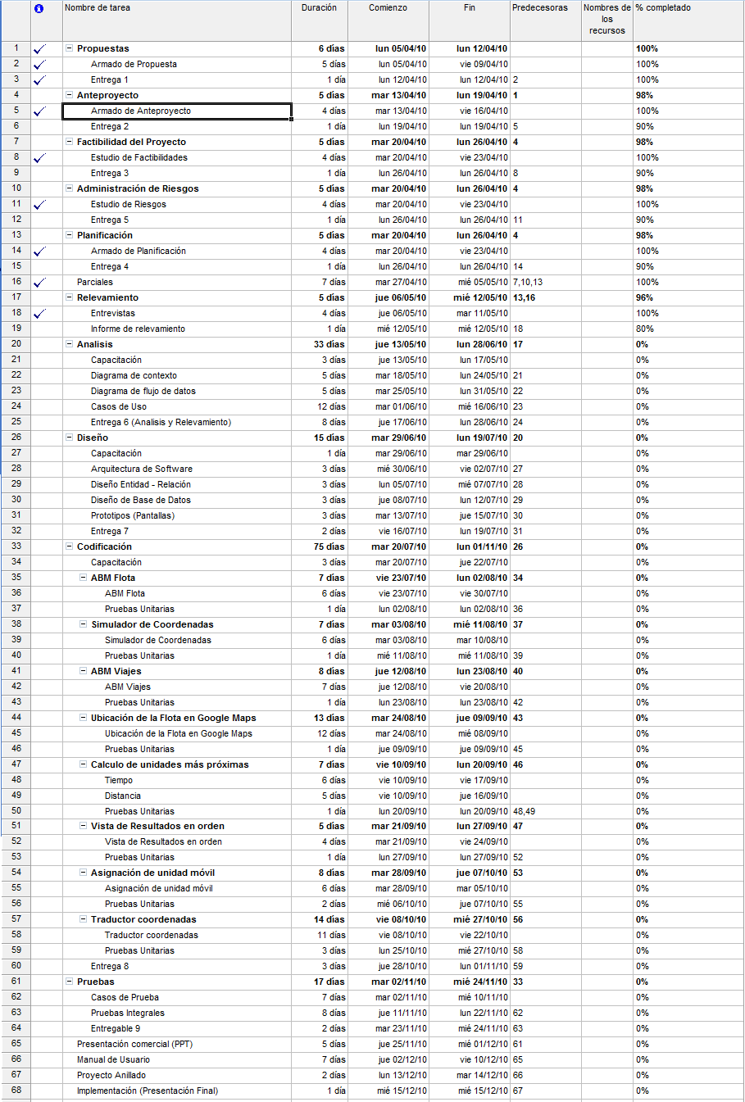

GRAFICO DE GANTT

